2021富力地产少付款业务操作指引用户手册

作者： 谭廷琛

创建日期: 2021-09-15

更新日期: 2021-09-15

更新者：

文档编码:

文档版本: V1.0

文档控制

**更改记录**

| 日期 | 作者 | 版本 | 更改记录 |
| --- | --- | --- | --- |
|  |  |  |  |
| 2021-09-15 | 谭廷琛 | 初始版 |  |
|  |  |  |  |
|  |  |  |  |

**审阅**

| 日期 | 姓名 | 职位 |
| --- | --- | --- |
| 2011-1-23 |  |  |
|  |  |  |
|  |  |  |
|  |  |  |

**分发**

| 日期 | 份数 | 姓名 | 职务 |
| --- | --- | --- | --- |
|  |  |  |  |
|  |  |  |  |
|  |  |  |  |
|  |  |  |  |

目录

文档控制 2

1.业务场景 4

2.操作指引 4

2.1按正常采购入库流程自动生成一张应付单 4

2.2自制一张业务流程为：冲暂估-差异额的应付单 5

2.3手工核销两张应付单 5

2.4核销后，参照采购流程传过来的应付单做付款单 8

# 1.业务场景

* 税率调整；
* 有少付材料款的情况；

# 2.操作指引

## 2.1按正常采购入库流程自动生成一张应付单

发票审批后在应付单管理查询出业务流程为“订单-发票（新）”的应付单，如下图所示：

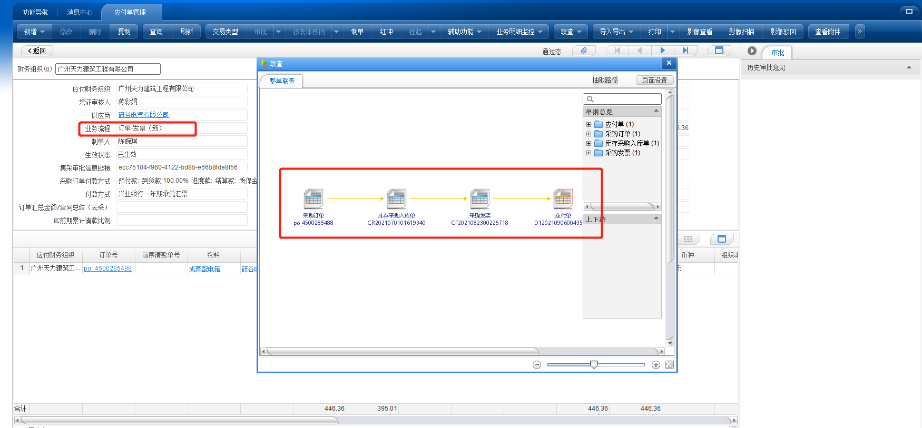

## 2.2自制一张业务流程为：**冲暂估-差异额的应付单**

自制金额为负数（-8.72）、业务流程为冲暂估-差异额的应付单，填写表头供应商、表体部门（与前面一致）、款项类型、科目（天力借方）等字段信息，如下图所示：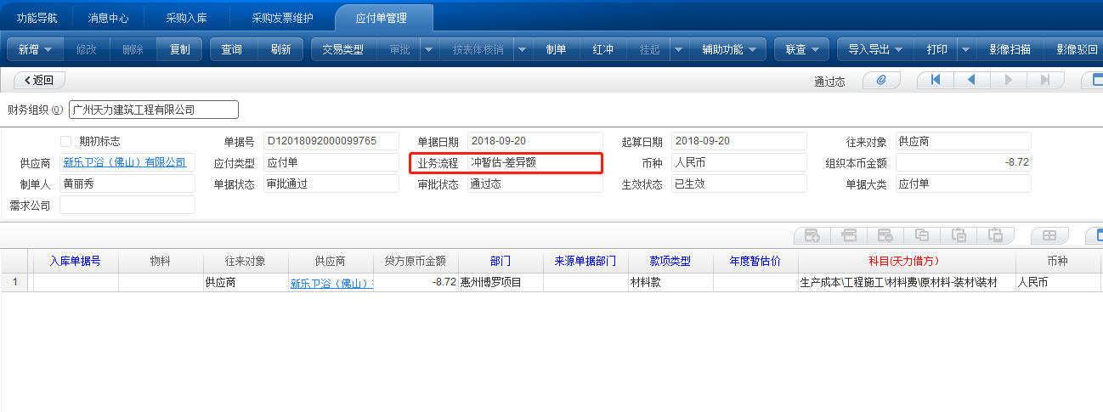

## 2.3手工核销两张应付单

1. 打开手工核销节点，查询出两张应付单，

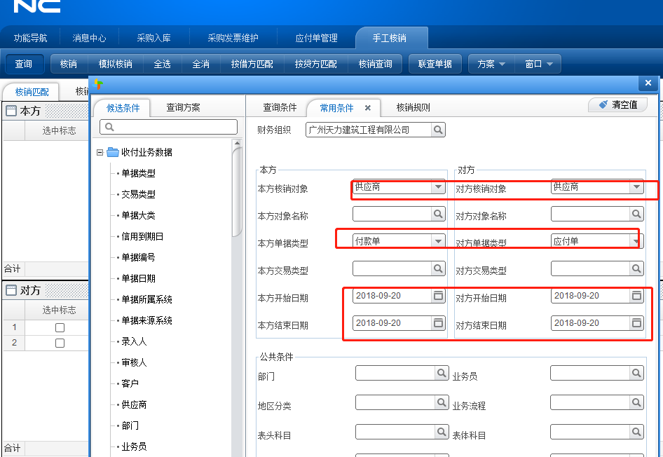

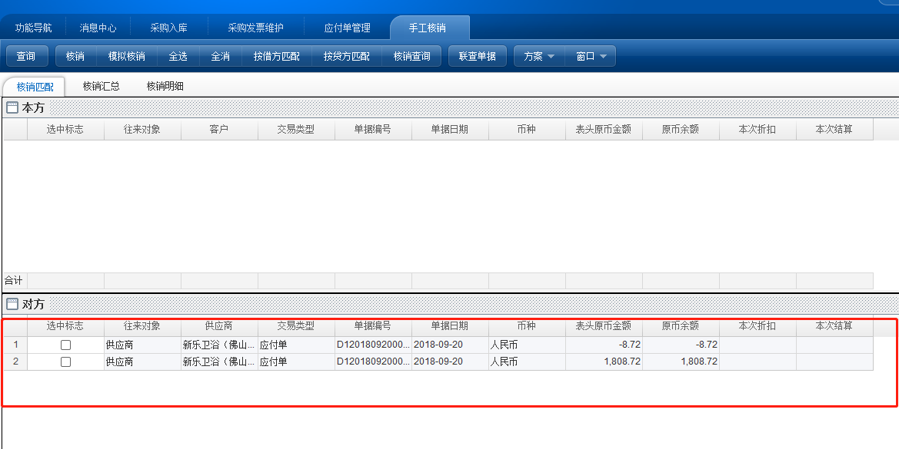

1. 修改金额为正数的应付单的本次结算金额与负数金额一致，如下图所示：

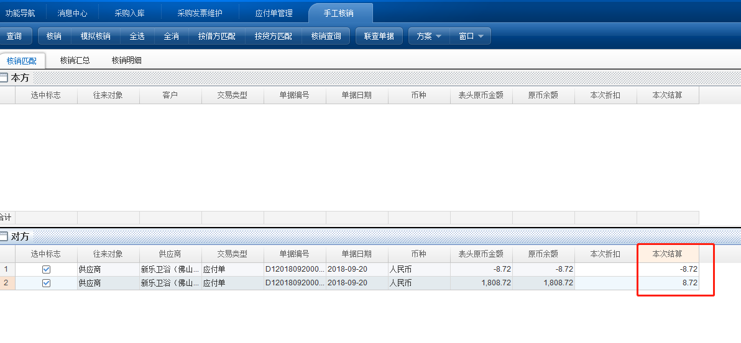

3)两张应付单金额修改一致后，点击“核销”，

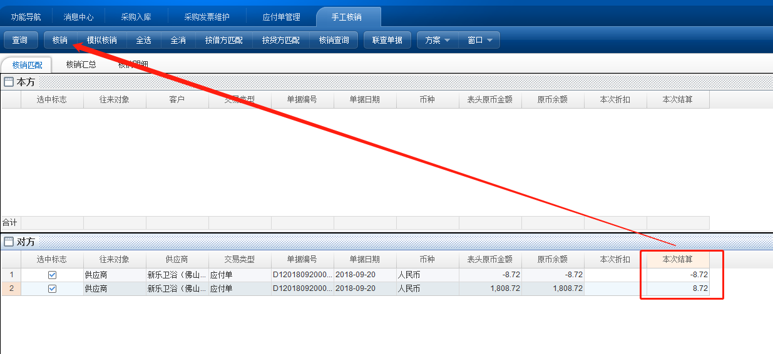

4）点击“核销”出现如下报错则说明查询单据时核销规则没有设置正确，

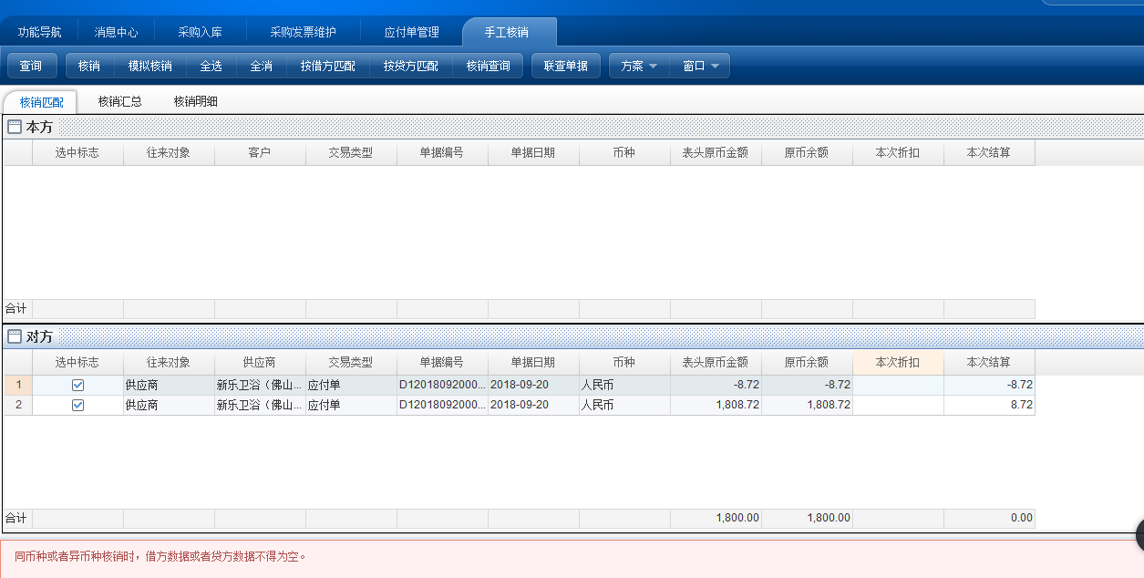

5）重新点击查询，回到查询界面调整应付单的核销方式，去掉同币种核销的勾选，如下图所示：

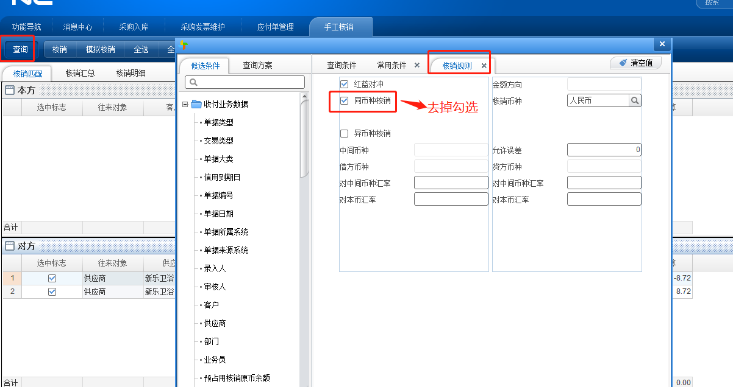

1. 修改核销方式查询出应付单后，再次修改好本次结算的金额，点击“核销”



7）出现如下所示的核销记录表明已经核销成功

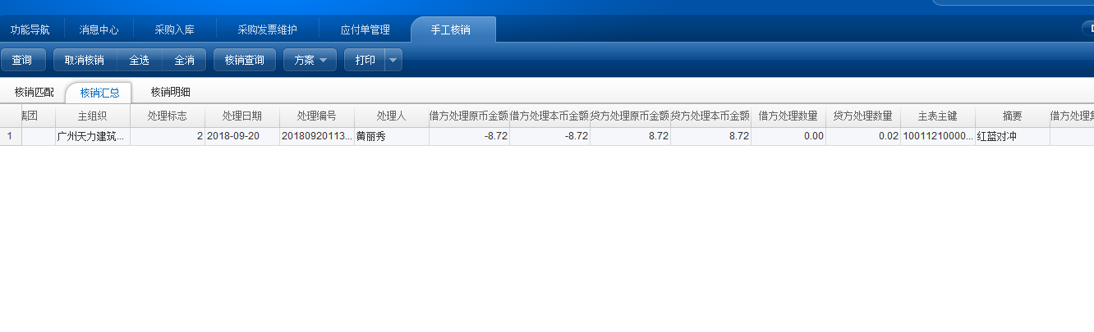

## 2.4核销后，参照采购流程传过来的应付单做付款单

1. 打开付款单管理（或者付款单录入）节点，点击“新增-应付单”后，如下图所示：

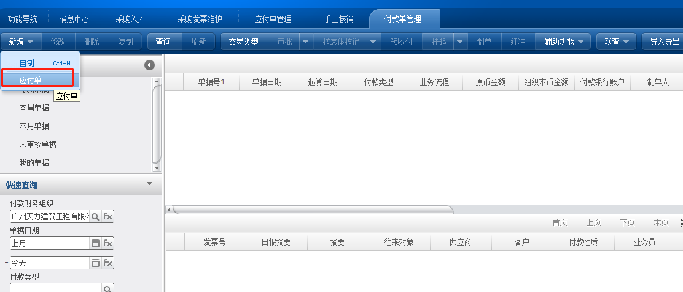

2）根据条件查询出对应的应付单，注意：核销之后，应付单的原币余额由核销前的1808.74变为核销后的1800，勾选该张应付单后，点击“确定”，准确填写完付款单信息保存。

